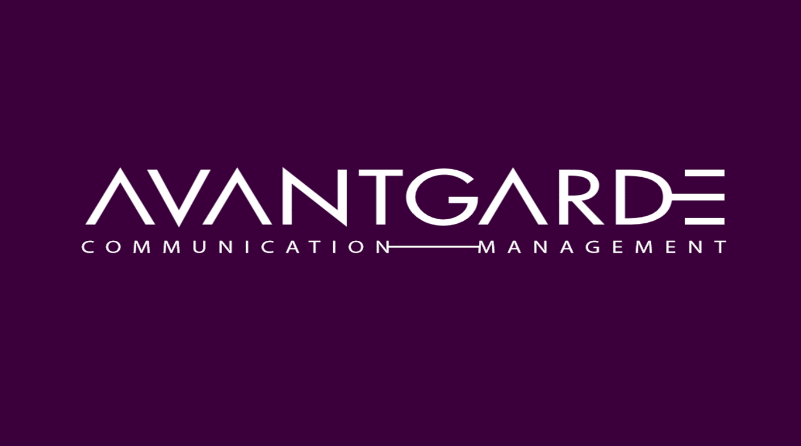Basın Bülteni
Avantgarde Communication Management
Diren Can Çakmak
Gsm: 0536 432 89 62

Adı Aşk Filmi Yapımcısına Onur Ödülü
Eshab-ı Kehf Vakıf Kültür Eğitim ve Araştırma Derneği (ESVED) tarafından düzenlenen 2. Uluslararası Eshab-ı Keyf Ödülleri Yılın Siyaset ve İş Dünyasının Yıldızları ödül töreni büyük ilgi topladı. Bahçelievler Belediyesi Cemil Meriç Kültür Merkezi’nde gerçekleşen törende, Türk Silahlı Kuvvetleri’nin Afrin’de düzenlediği operasyon nedeniyle geçtiğimiz günlerde galasını iptal eden ve tüm gelirini şehit ve gazi yakınlarına bağışlayacağını açıklayan “Adı Aşk” filminin yapımcısı ve İnsert Yapım Yönetim Kurulu Başkanı Eren Şar onur ödülüne layık görüldü. Şar,” Bu ödül beni çok gururlandırdı. Ülke olarak şuan acı ve matem içindeyiz. Afrin operasyonu inşallah başarı ile tamamlanacak. Ülkemiz böyle bir dönemdeyken bizde galamızı iptal ettik. Bu operasyona bir nebze desteğimiz olduysa gurur ve onur duyarız” dedi.
Ünlü Faslı oyuncu Mariam Hussein ve Mustafa Yabaş’ın başrolerini paylaştığı “Adı Aşk” filmi 26 Ocak’ta Türkiye’de vizyona girdi. Orta Doğu ülkelerinde de vizyona girecek filmde, 2014 Orta Doğu Güzeli manken ve aktris Fati Jamali rol alıyor. Sımsıcak aşk hikâyesiyle dikkat çeken filmin yapımcılığını Eren Şar ile birlikte Atilla Koç üstleniyor. Afrin operasyonu nedeniyle galayı iptal ederek ESVED tarafından onur ödülüne layık görülen, ’Adı Aşk’ filminin yapımcılarından İnsert Yapım Yönetim Kurulu başkanı Eren Şar, filmin tüm gelirini şehit ve gazi yakınlarına bağışlayacaklarını belirtirken, Türkiye 2023 hedeflerine har daim katkıda bulunacaklarını vurguladı.
Arap Mültecilere Özel Gösterim
Türkçe alt yazılı olarak vizyona girecek Adı Aşk filmi için Araplar’ın Türkiye’de yoğun olarak yaşadığı Gaziantep, Şanlıurfa, Diyarbakır, Adıyaman, Hatay, Kilis, Mardin ve Adana gibi illerde özel gösterimler yapmayı planladıklarını söyleyen Şar, sözlerine söyle devam etti: “Özellikle Suriyeli mültecilerin de hayran oldukları sanatçıları izleyebilmeleri için belediyelerle iletişim halindeyiz. Belediyelerin bize sağladığı imkanlar dahilinde filmimizi mültecilerle de buluşturacağız. Mülteci kamplarında da gösterimler düzenlemeyi planlıyoruz.”

